**프로젝트 주검들 게임 기획서**

**간략한 게임 개요**

게임 장르 : 상대방의 탄환을 피하면서 자신의 탄환을 발사하는 여러가지 스킬을 사용하여 상대방을 맞춰 죽이는 대전형 슈팅게임 (전략대전탄막슈팅게임)

대상플레이어 : 주유민과 거머리들 (팀원들), 사람을 상대하는 게임을 좋아하는 사람 (대결을 좋아하는 사람), 전략적인 접근이 많은 게임을 사랑하는 사람, 탄막성애자 (화려한 탄막의 움직임에 아름다움을 느끼는 사람들 하악하악), 캐릭터중심의 게임을 좋아하는 사람

추구하는 핵심재미 : 플레이어는 자신이 선택한 캐릭터를 통해 상대방의 탄환을 피하며 포인트를 모아 포인트를 소모하여 자신의 탄막을 전략적으로 조합하는 과정에서 몰입하고 재미를 느껴야 한다.

**게임 설정**

배경 : 저승, 사후세계

스토리 : 저승에는 밑도 끝도 없는 무료함을 달래기 위한 특별한 한가지 시스템이 있다. 다른 영혼들과 겨루어 이기면 얻을 수 있는 포인트를 모아서 원하는 상품으로 교환할 수 있는 제도이다. 부상으로는 저승특산물, 화성여행권, ipad, 접몽권(가족들과 꿈에서 만날 수 있는 권리), 등이 있는데 그 중 가장 많은 포인트를 얻어야 교환할 수 있는 상품은 부활권이다. 부활권을 얻기 위해서는 1포인트씩 모아가야 함에도 불구하고 142857포인트가 필요하기 때문에 보통은 도전하지 않지만 그럼에도 불구하고 이걸 꼭 얻어야겠다는 괴짜 영혼들이 모여들기 시작했다. 그들의 부활을 향한 몸부림은 오늘도 밑도 끝도 없이 이어진다.

**게임 구성**

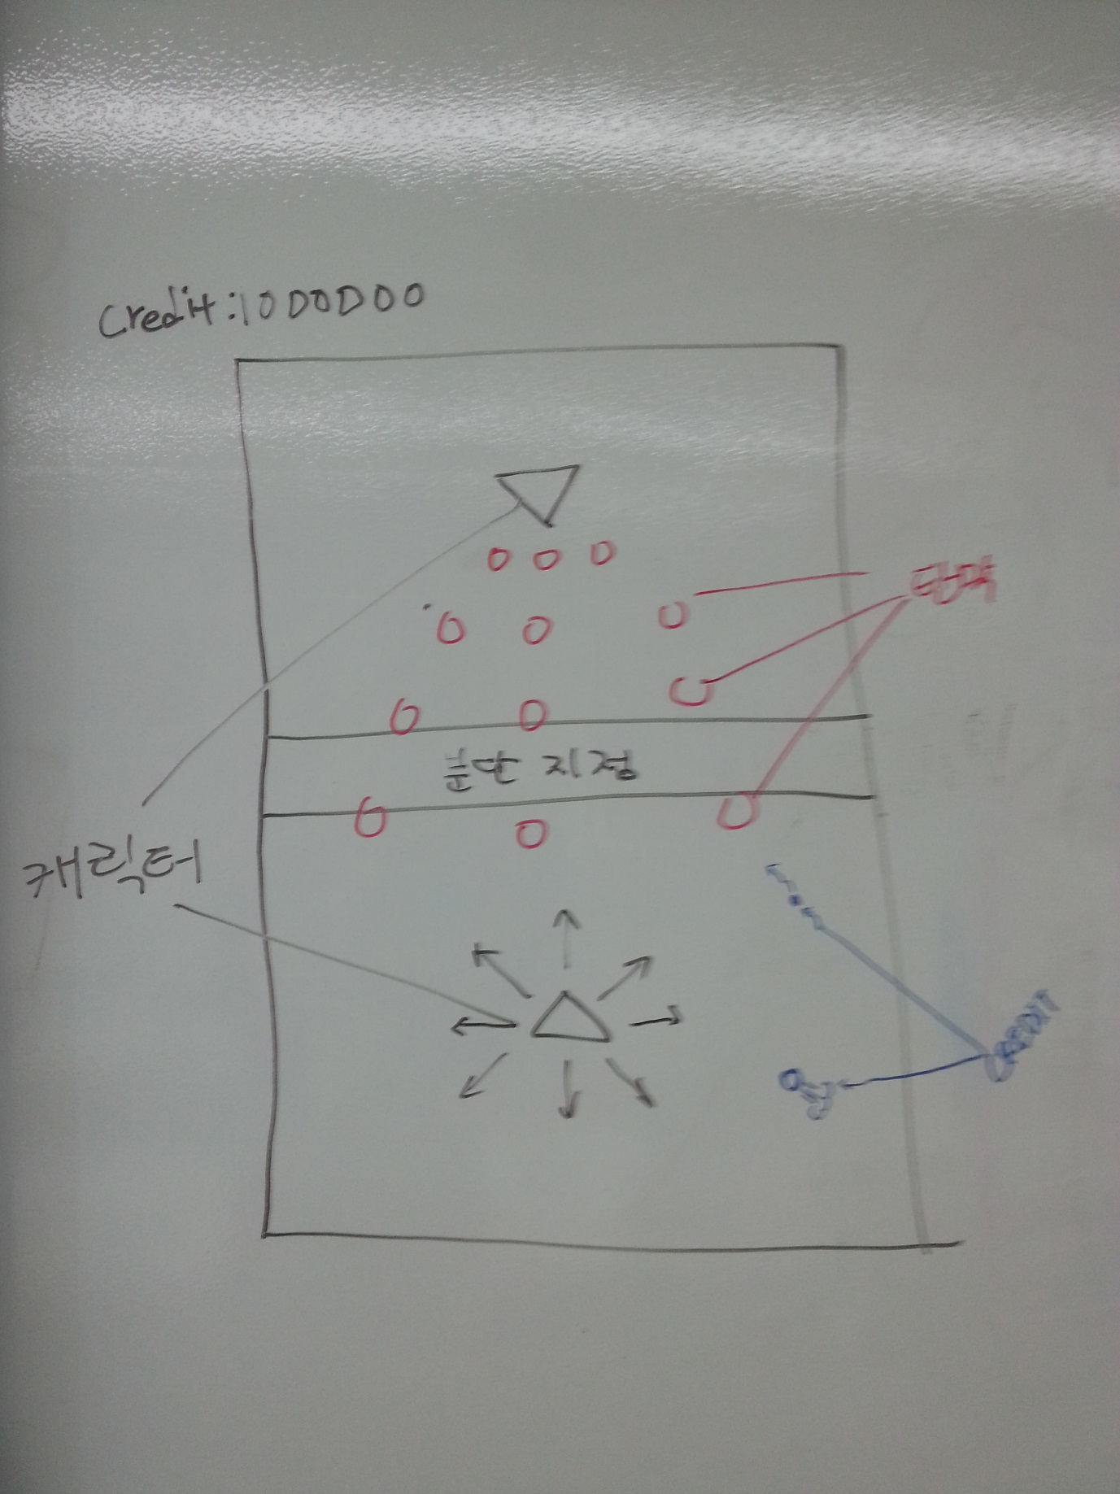

맵 : 분단 지점을 중심으로 이등분 되어 있다. 플레이어는 분단지점을 넘지 못한다. 자신의 지역에서는 자유롭게 이동이 가능하다.

캐릭터 : 플레이어는 주어진 캐릭터 중 하나를 선택해 게임을 진행한다. 캐릭터마다 가지고 있는 고유의 스킬을 사용하여 탄막을 발생시켜 상대 캐릭터를 맞춰야 한다. 기본적으로 목숨은 하나뿐이다. 캐릭터마다 다양한 특성이 있으며 기본적으로 1개의 회피스킬(목숨은 1개이지만 피하기 어려운 탄환은 피할 수 있는 기회를 제공한다.)을 가지고 있다. 캐릭터마다 이동속도가 다르다.

스킬 : 캐릭터마다 일반적으로 6개의 스킬이 있으며 스킬을 사용하기 위해서는 크레딧포인트가 필요하다. 필요한 크레딧포인트의 양은 스킬에 따라 다르다. 스킬은 딜레이 없이 바로 사용가능하며 쿨타임이 존재한다.

크레딧포인트 : 시간의 흐름에 따라 자동으로 차오른다. 또한 일정시간마다 맵에 생성되는 크레딧아이템을 먹어 회복할 수도 있다.

크레딧아이템 : 일정시간마다 맵에 생성되며 적군진영과 아군진영을 자유롭게 돌아다닌다. 플레이어는 상대방의 탄환을 피해 크레딧아이템을 먹어 크레딧포인트를 획득할 수 있다.

인터페이스 : 방향키와 스킬키 6개(default: a,s,d,z,x,c)를 사용.

ai모드 : 생소한 대전탄막슈팅게임의 시스템에 플레이어가 익숙해질 수 있는 기회를 제공한다. 튜토리얼의 성질을 가지고 있어 한 단계씩 플레이어가 게임에 익숙해질 수 있도록 돕는다.

대전모드 : 다른 플레이어와 1대1 매치를 할 수 있는 모드이다. 이 게임의 중심이 되는 모드이다. (아직 p2p로 할지 서버클라이언트로 할지 구현방식을 정하지 못해 세부적인 기획은 없다.)

연습모드 : 플레이어가 캐릭터마다 스킬의 조합이나 공략법을 연습하기 위한 모드이다.

**게임 메커니즘**

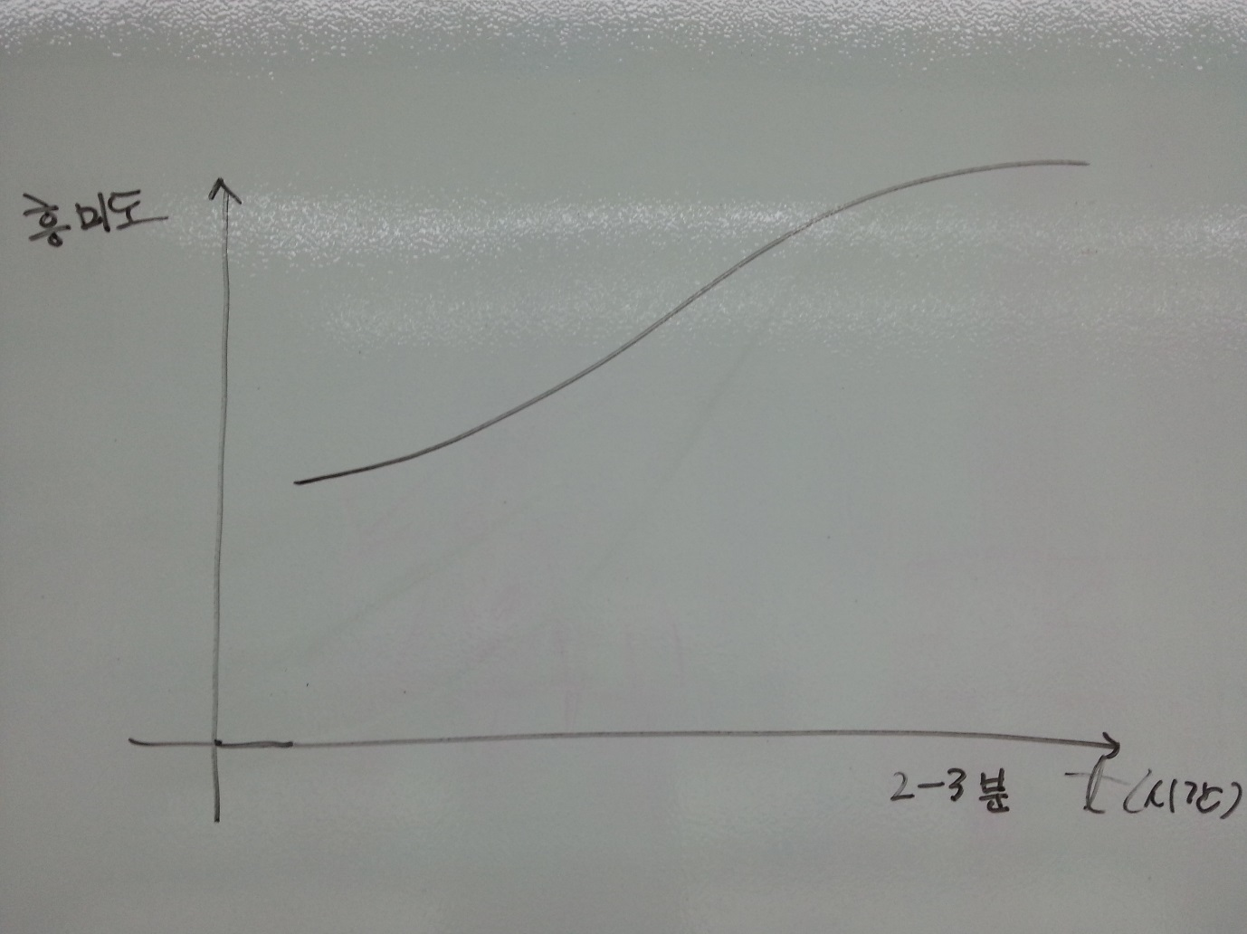

*예상 흥미곡선(한판기준)*

한판은 3-5분 정도로 초반에는 3-4개의 스킬 중 1-3개의 스킬을 조합해서 사용할 정도의 크레딧포인트를 제공하다가 후반에는 크레딧아이템의 출현빈도나 크레딧포인트 공급량을 늘려 모든 스킬 중 4-6개의 스킬을 조합할 수 있도록 조절하여 흥미곡선을 위 그림과 같이 조절한다.

**게임 플레이 시나리오**

20대 중반의 이모씨의 플레이 시나리오 : 이모씨는 슈팅게임에 헤비한 플레이어는 아니지만 화려한 탄막과 캐릭터에 이끌려 게임을 설치하게 되었다. 이모씨는 생소한 대전슈팅게임방식에 익숙해지기 위해서 ai와의 플레이를 먼저 선택한다. ai와의 대전을 통해 게임의 룰을 어느 정도 이해하고 자신있는 캐릭터가 생긴 이모씨는 플레이어와의 대전에 도전해보기로 한다. ai와는 다르게 상대가 초반부터 자신이 크레딧아이템을 먹는 것을 견제한다. 계속되는 견제에 화가 난 이모씨는 자신도 소모되는 포인트가 낮은 스킬을 통해 상대가 크레딧아이템을 먹는 것을 견제해보지만 강력한 상대방의 견제 스킬로 인해 버티지 못하고 패배하고 만다. 패배의 원인을 알아보기 위해 연습모드에서 상대의 캐릭터 스킬과 자신의 캐릭터 스킬을 분석해본 결과 자신의 캐릭터는 소모되는 크레딧이 크지만 후반용 스킬이 강력한 것을 깨닫고 다시한번 대전모드에 도전해본다. 방금의 상대를 다시 만난 이모씨, 전의를 불태우고 도전한다. 이번에는 상대의 강한 견제에도 반응하지 않고 안정적으로 크레딧포인트만 획득하는 것에 집중한다. 어느 정도 포인트가 모여 강력한 스킬들을 사용할 수 있는 충분한 포인트가 모였음을 확인한 이모씨는 반격의 한방으로 어마어마한 스킬2개를 동시에 사용한다. 상대방은 압도적인 화력에 버티지 못하고 이모씨는 첫 대전승리를 만끽한다.

**캐릭터디자인**

*슬픈 마술사*

젊었을 적 위대한 마술사였던 그는 젊은 나이에 불치병에 걸려 병석에 눕고 만다. 침대에 누워 아픈 몸을 가누며 보낸 세월만 10년. 10년동안 그는 과학이 발전하면서 마술에 대한 동심을 잃어가는 세상을 그저 보고만 있을 수 밖에 없었다. 그는 그런 자신이 너무나도 한심하게 느껴져 아픈 몸에도 불구하고 세상에 마술의 위대함을 알릴 마술개발에 착수한다. 그리고 마술이 완성되는 순간 그는 숨을 거두고 만다.

*몰락한 마왕*

그는 세계를 지배하는 무자비한 마왕이었다. 아니, 마왕이 되어야 했다. 그는 세계정복이라는 야심을 위해 지하세계에서 마왕군을 양성했고 자신이 세계를 정복할 영광의 순간을 위해 자신의 모든 것을 바쳐왔다. 드디어 모든 준비가 끝난 날 위대한 출정식을 위해 마왕군 앞에 연설하기 위해 계단을 오르는 순간 계단에서 굴러 떨어져 즉사하고 만다.

*고귀한 좀비*

그녀의 사연은 조금 다르다. 그녀는 다른 혼령들과 다르게 살아있는 존재이다. 그녀는 유럽 어느 국가의 귀족의 딸이었다. 하지만 그녀의 가문은 내란에 의해 몰락하고 그녀의 가족들은 죽음을 피할 수 없었다. 그녀 역시 그녀의 가족들과 함께 무덤에 매장되었지만 이상한 일이 벌어졌다. 그녀의 무덤에서 그녀가 살아 나온 것이었다. 그녀의 몸은 죽었지만 이상하게 영혼은 그녀의 신체에 머물러있는 ‘좀비’가 되고만 것이다. 그녀는 그렇게 700년을 가까이 살게 된다. 너무나도 긴 삶에 진절머리가 난 그녀는 죽기 위해 저승으로의 여행을 떠났고 저승에 도착한 그녀는 죽기 위해서도 포인트가 필요하다는 사실을 깨닫게 된다.

*기억을 잃은 발명가*

그녀가 정신을 차렸을 때에는 아무런 기억이 없었다. 그녀에게는 그저 자신이 죽었다는 사실과 기계를 다루는 것에 능하다는 사실 그리고 머릿속에는 복잡한 수식들만이 돌아다녔을 뿐이었다. 그녀는 죽기전의 기억보다는 머릿속을 돌아다니는 복잡한 수식들의 정체가 무엇인지에 집중하였고 머릿속의 수식들을 하나씩 연구해가기 시작했다. 그리고 이 수식들을 증명해줄 실험장치가 자신이 죽기 전 자신의 연구실에 있었다는 사실을 생각해낸다. 그녀는 풀리지 않는 수식들을 풀어내기 위해 어떻게든 환생을 해서 자신의 실험실로 돌아가야 한다는 사실을 깨닫고 포인트를 모으기 시작한다.